量化交易策略说明文档
---螺纹量化策略

任建军
2019年02月

目 录
1 量化平台 1
1.1 VN.PY 1
1.1.1 VN.PY简介 1
1.1.2 VnTrader模块 2
1.1.3 CTA策略模块 3
1.1.4 算法交易模块 4
1.1.5 其他模块 5
1.2 UIKLINE 5
1.2.1 UiKLine简介 5
1.2.2 UiKLine图形化展示 6
1.3 问题汇总 10
1.3.1 主页面 10
1.3.2 功能 13
1.3.3 风险管理 13
1.3.4 CTA策略 15
1.3.5 价差交易 16
1.3.6 算法交易 17
2 量化策略 18
2.1 短期指标交易策略 19
2.2 波动率交易策略（待续） 24
3 量化回测(待续) 24
3.1 回测步骤 24
3.2 最佳交易日 24
3.3 参数调优 25
3.4 参数选取 25
4 资金管理（待续） 25
4.1 风控管理 25
4.2 合理头寸 25
5 量化实盘（待续） 25
6 个人介绍（待续） 25

量化平台
螺纹量化交易策略构建在本地程序化交易框架，该交易框架由两部分的内容组成，分别是：
- vn.py量化交易系统开发框架。vn.py是基于Python的开源量化交易开发系统，起源于中国国内私募基金的自主交易系统，2015年被开源之后逐步成熟，目前已经是一套全面的交易程序开发框架。用户群体包含私募、证券、资管、研究机构与个人。
- UiKLine交互K线工具。本地程序化交易框架的GUI界面，可以直观的显示策略、行情和交易的相关信息。
由于搭建整个量化平台涉及很多方面，包括底层搭建、界面显示、数据处理、策略开发、系统回测、参数优化、实盘运行。这些工作在私募基金是由一个团队去完成的，就算是一个深度量化交易爱好者具有了多学科领域技能，怎么的也得开发3-5年。螺纹量化交易策略尽可能的将精力放在策略开发上，对底层和框架可以拿来主义。
所以，螺纹量化交易策略设计目标是：精力放在策略开发上，策略相比平台是更保值的东西。
以下部分简要介绍vnpy与UiKLine的功能。如果对这部分内容比较熟悉可以不用阅读直接跳至文档的第2部分量化策略。

VN.PY

VN.PY简介
据统计VNPY是使用人数世界第三，国内第一的量化交易框架，封装的接口主要有ctp（期货），wind，xtp（股票）等。内部包含回测、实盘、模拟盘等模块。数据库默认为MongoDB的no-sql数据库，基于pyqt建立的可视化界面。对于量化交易者来说，vnpy的功能相比其他框架更全，版本更新快，使用人数多，可能出现的bug会被及时的修复。封装了多种交易API，包括国内股票、期货、期权，国外股票，比特币，火币等。
VNPY包含了VnTrader模块、CTA策略模块、算法交易模块、价差交易模块、行情记录模块、事件引擎、RPC与接口封装。

VnTrader模块
目前VnTrader基本实现了国内外全品种的交易，包括期货、股票、贵金属、外盘交易等。包含了图形化的交易程序，可以通过界面监控行情与交易信息，并进行手工交易。
VnTrader对接了目前vn.py项目中所有的交易API，包括期货、股票、贵金属、外盘、比特币等。
下图为VnTrader图形化界面。
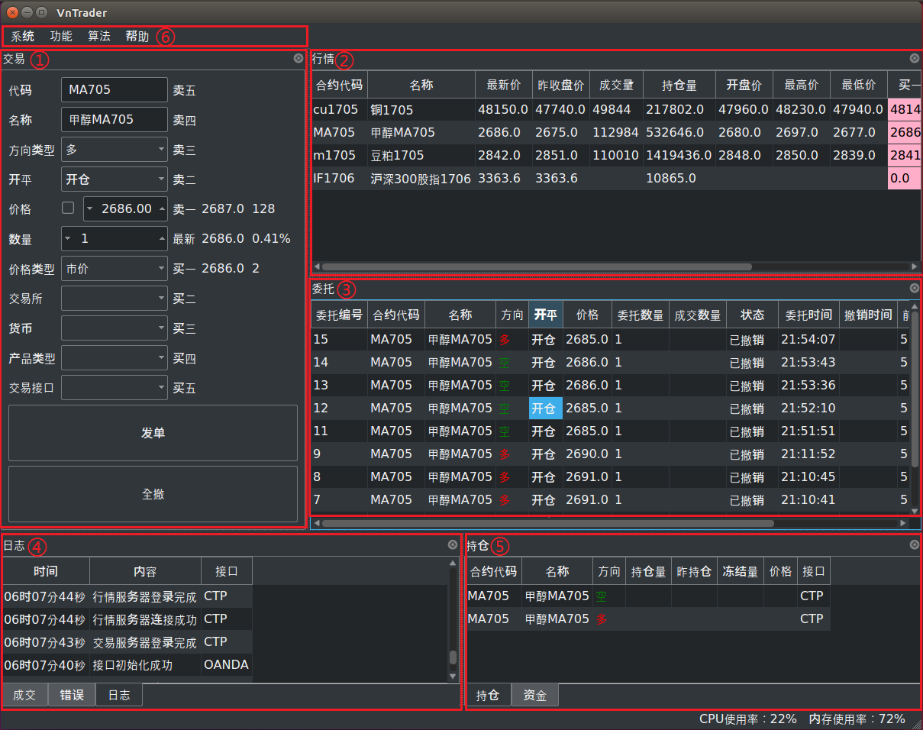
螺纹量化交易策略关注重点在策略不在交易，实盘交易使用文华交易软件。所以，没有具体使用与操作该模块。

CTA策略模块
CTA策略模块包含如下内容：
- 数据定义：CTA模块中用到的一些基础设置、类和常量等。
- 策略模板：包含了CTA模块中用来开发策略的模板，目前包括两个类：CtaTemplate（普通策略模板）、TargetPosTemplate（目标仓位模板）。CtaTemplate是最基础的模板，TargetPosTemplate基于CtaTemplate实现，增加了一个setTargetPos函数，用户只需在交易信号出现后指定目标仓位，具体的挂撤单操作会由策略自动执行。
- 回测引擎：包含的是CTA模块的回测引擎，回测引擎的API和实盘引擎一致，实现回测和实盘只需一套代码，并包含多进程优化功能。简单来说，回测引擎通过回放数据库中的历史数据，并使用和实盘时相同的API来进行回测交易，在设定的历史数据回放完毕之后，将展示详细的回测报告，包括盈亏曲线图，以及胜率、盈亏比、总盈利等等信息。由于回测过程使用了和实盘一致的API，所以用于回测的策略代码，可以直接上实盘，这极大的提高了开发效率。
- 实盘引擎：包含的是CTA策略模块的实盘策略引擎，由VnTrader加载管理，用户无需直接调用。
螺纹量化交易策略中所有的策略基于该模块进行代码实现。
下图为CTA策略模块代码目录。

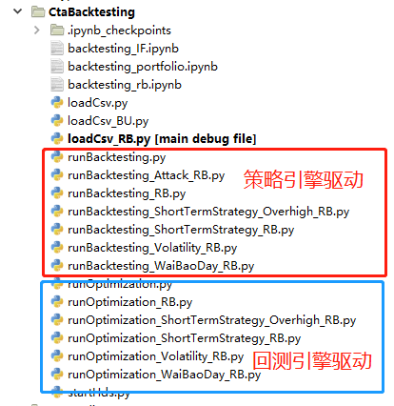

算法交易模块
Vnpy的v1.9新推出了AlgoTrading模块，用于执行各种全自动和半自动的算法交易类任务。
在程序主入口文件run.py中加载algoTrading组件后，即可通过启动后的图形界面菜单栏的“功能->算法交易”，来打开算法交易的GUI管理界面，用户可以通过该界面来手动操作这些算法（配置、启动、停止、跟踪等）。
算法交易打开之后是长这个样子的(v1.9.0)：
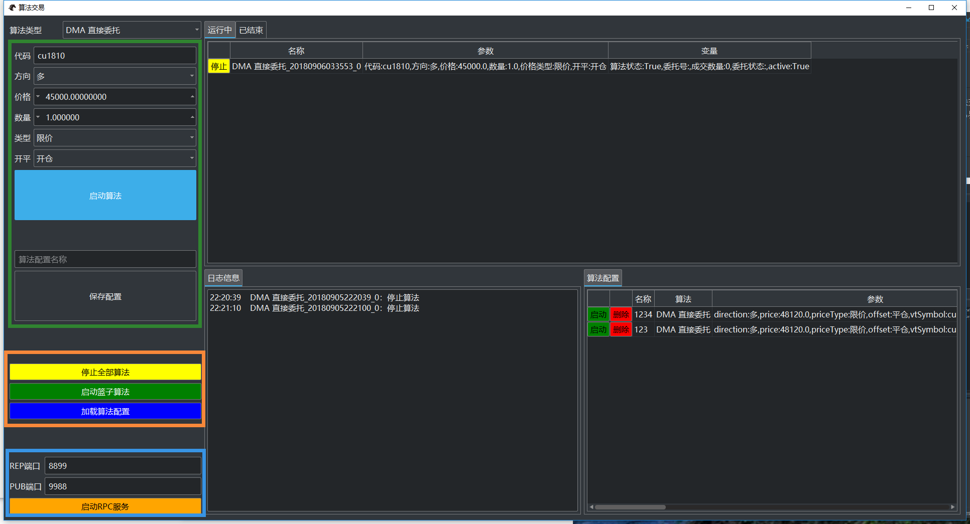

其他模块
事件引擎模块是vn.py项目的核心，也是大多数交易系统或回测引擎、甚至大多数交互程序的设计基础。该部分功能数据计算机软件设计、编程的技术范围，旨在完成程序与用户通过鼠标、键盘互动的程序开发技术，与策略本身无关。不继续讨论。
价差交易模块、行情记录模块、事件引擎、RPC与接口封装这些内容在螺纹量化策略中并没有使用也不做讨论。

UIKLINE

UiKLine简介
个人量化研究用vn.py回测和研究策略。最痛苦的事情就是写完一个策略后，根本没法方便地检查自己的交易逻辑。每次打印日志之后，翻日志再找其他K线工具来校对，这个过程简直效率极低。所以需要一个好用的图形化展示的工具。结合结合商业软件的K线，简单列一下需求：屏幕K线数少的时候，反应要快；鼠标滚轮缩放，键盘缩放跳转；十字光标 显示K线详细信息；缩放自适应Y轴坐标；策略回测运行中产生的指标可以放到K线图中；买卖开平仓位置有箭头标记，并且通过键盘可以在标记之间跳转。
螺纹量化策略使用了满足这些要求的开源代码UiKLine，并且加以改造。

UiKLine图形化展示
- K线与CLOSE的切换，均线的显示。
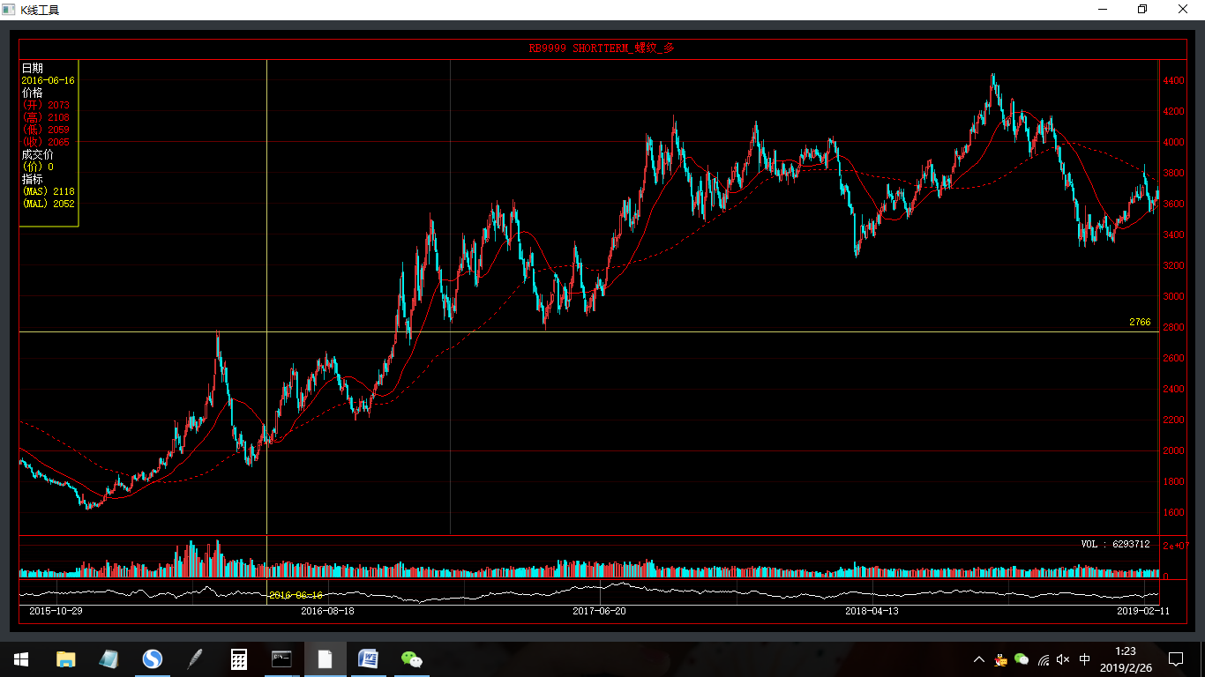
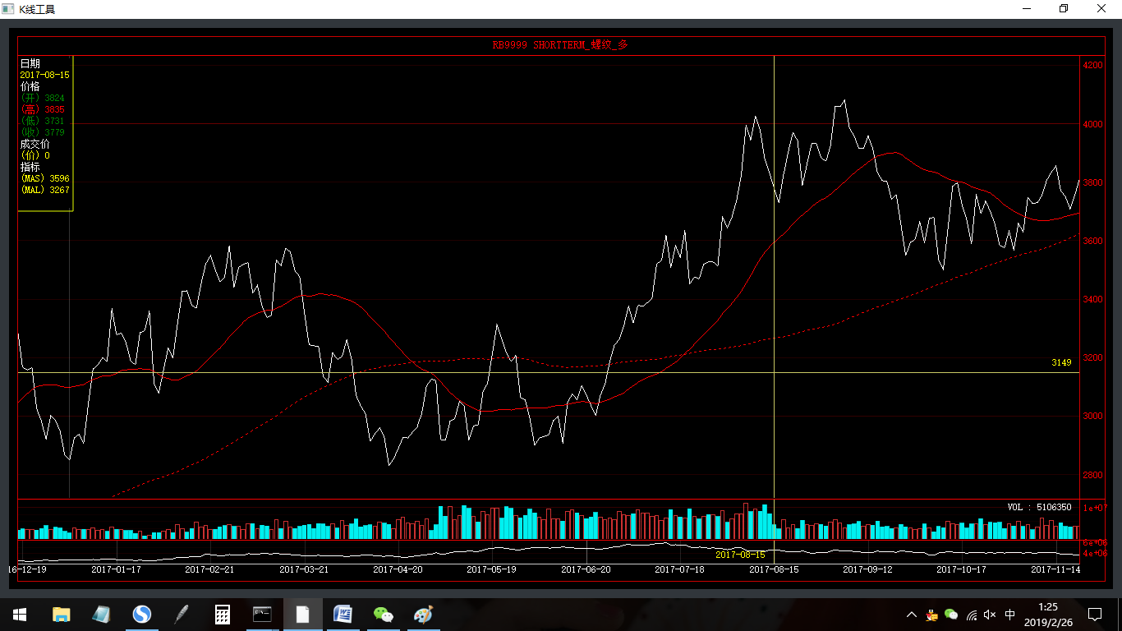
- 交易信号的显示与连线
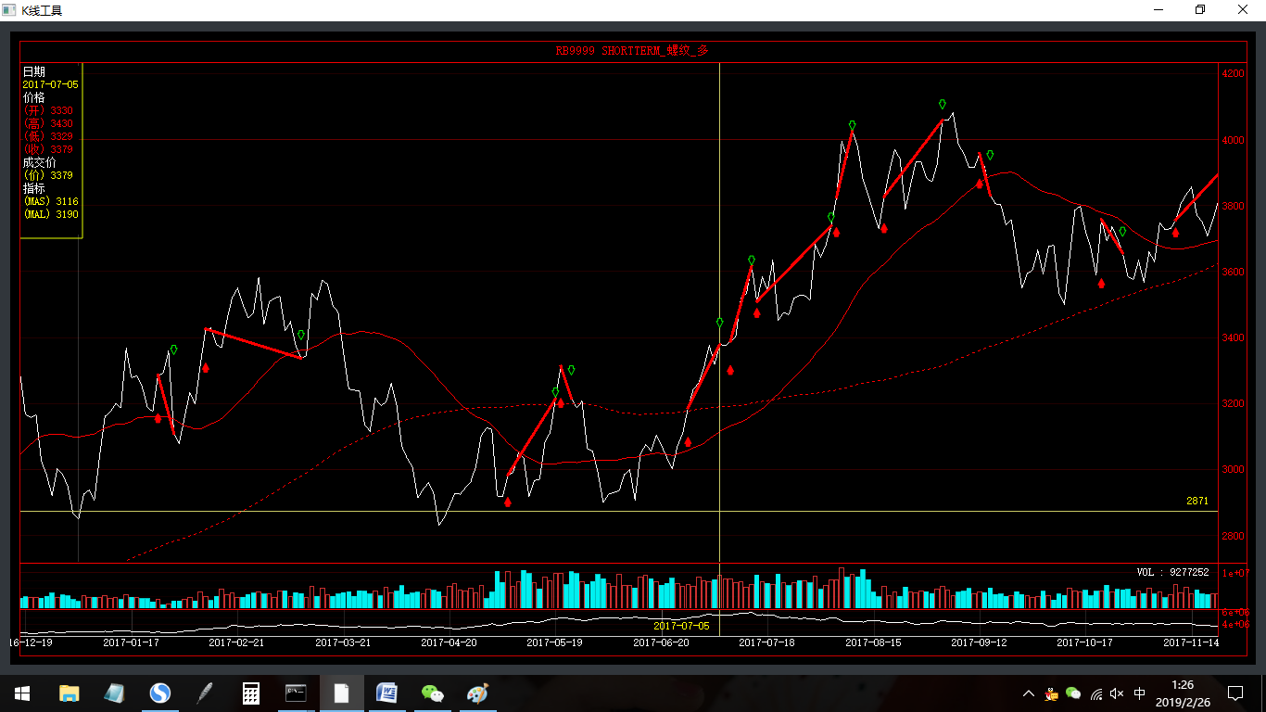
- 支持多种自定义技术指标
这部分是在UiKline的开源代码基础上重点改造的内容，许多商业化的K线图形化工具不能显示根据策略内容特定的技术指标，或者虽然可以显示但是描绘特定技术指标的效率比较低，所以这部分的内容根据实际情况的需求，进行了代码新增与改造。

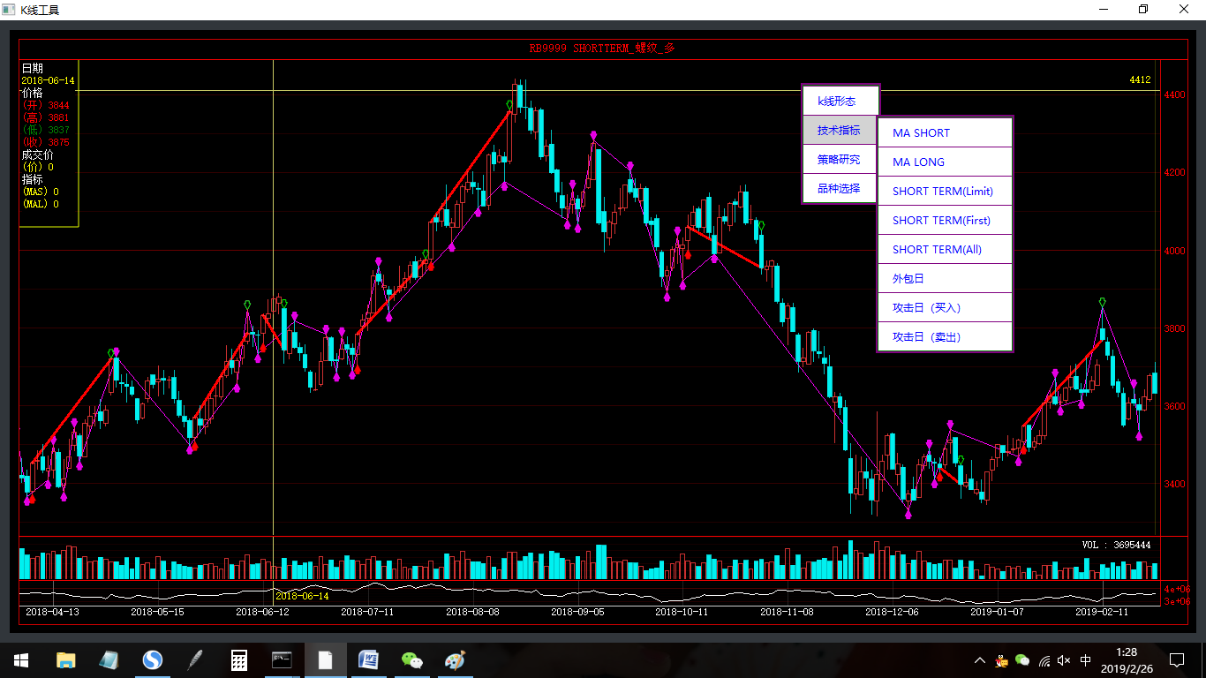
- 支持自定义策略图形化
这部分同样也是对UiKline开源代码上重点修改的内容，主要是通过右键弹出菜单选取相应的螺纹量化策略。用户调用指定的量化策略驱动vnpy执行策略脚本代码，得出相应策略执行的结果。用户可以通过界面观察策略执行的情况，例如交易时机、交易的指标。
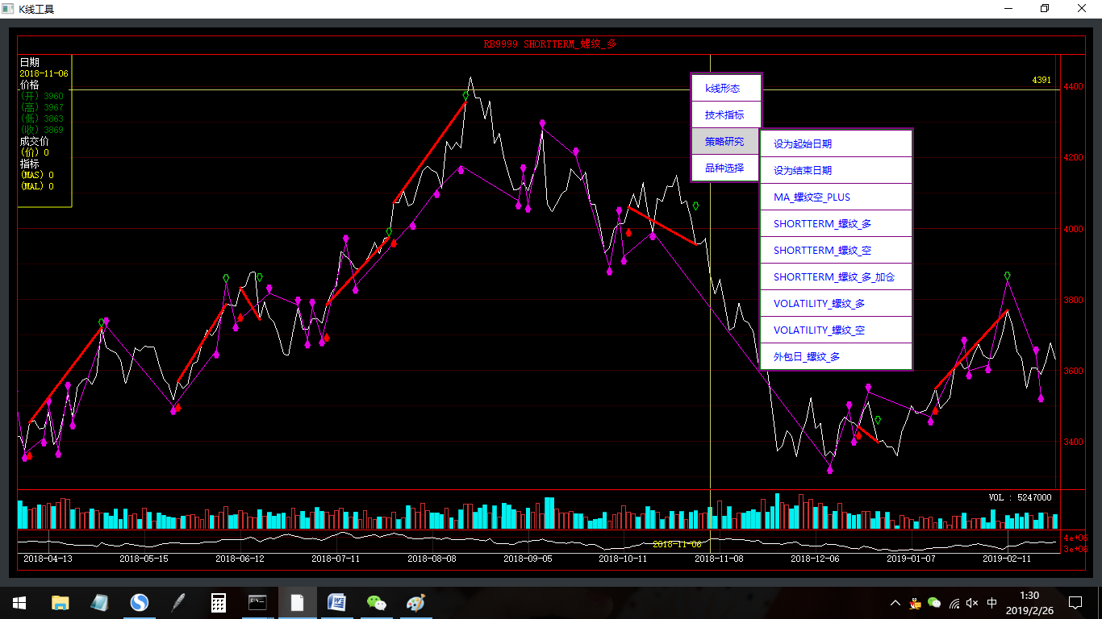
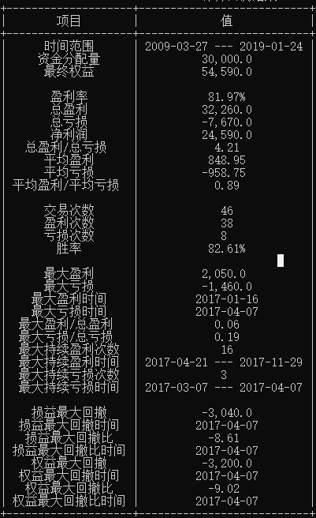
- 支持多品种自由切换
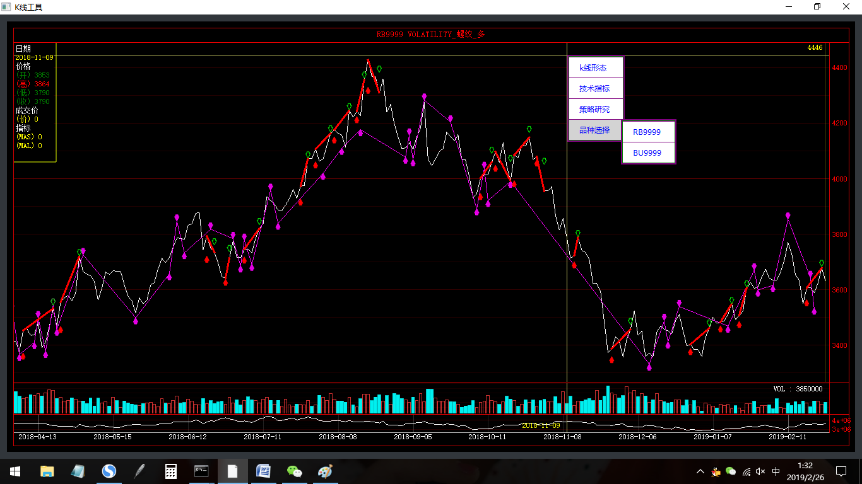
- 其他需求可以进一步按照需要继续开发

问题汇总

主页面
Q: 系统中6个连接有什么区别？

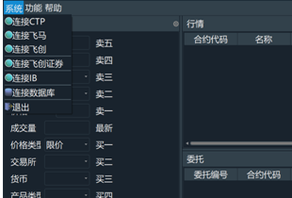
A: 该图的界面是vnpy的VnTrader模块，对接了目前vn.py项目中所有的交易API，包括期货、股票、贵金属、外盘、比特币等。以最常用的CTP交易接口为例，使用SimNow（仿真交易平台）账号进行测试和开发，可以在该网站注册一个用户并填写的字段说明（在配置文件中填写）如下，之后就可以实时获得期货行情的数据
字段名 | 作用
brokerID | 经纪商编码
tdAddress | 交易服务器地址（服务器地址：端口号）
mdAddress | 行情服务器地址（服务器地址：端口号）
userID | 账号
password | 密码
userProductInfo | 用户交易系统编码（非必填）
authCode | 用户交易系统授权码（非必填）
总的来说根据想获得的行情数据使用其中的一个就可以获取行情数据，用来交易、量化等工作。
Q: 可视化界面的布局有什么原理？最下方错误是指的什么？
A: 启动后可以看到整个VnTrader的窗口分为六部分，分别对应①交易组件，②行情组件，③委托组件，④成交、日志、与错误组件，⑤持仓与资金组件，以及⑥菜单栏，如图所示其中组件②③④⑤都是对当前行情和委托等信息的监控，如果通过程序化的方式自动交易，则交易的相关状态信息都会显示在这些组件中。需要手工干预时可以在窗口①进行操作，完成委托信息的输入、提交与撤单。此外，界面右下角还显示着CPU和内存的信息，便于监控系统当前的资源占用情况。
各组件的功能可以参考下表：
编号 | 名称 | 功能
1 | 交易 | 发送和撤销交易委托、订阅行情等
2 | 行情 | 显示行情Tick数据推送
3 | 委托 | 显示委托回报相关的数据推送
4 | 成交 | 显示成交相关的数据推送
4 | 错误 | 显示调用底层接口时由于操作失败触发的错误信息推送
4 | 日志 | 显示来自于系统内各个组件发出的日志信息
5 | 持仓 | 显示持仓数据信息（定时轮询，非实时）
5 | 资金 | 显示账户资金查询的数据结果（定时轮询，非实时）

功能
Q: 4个功能的优先级和逻辑是怎么样的？

A:这4个功能是独立的功能供用户使用。优先级和逻辑与软件本身没有关系，与量化交易流程的顺序有关系。一般来说量化交易流程步骤:
- 使用CTA策略模块开发量化策略。
- 在风险管理模块做好风险管控。
- 使用算法交易模块加载策略，程序化交易自动运行。

风险管理
Q：请简单介绍下各个功能作用？
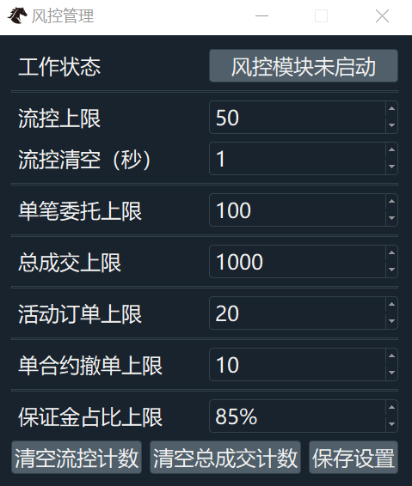
A: 点击菜单栏的功能->风险管理后，可以打开如上图所示的界面。风控模块主要提供的是针对高频策略和短周期CTA策略的事前风控功能，防止由于错误的算法逻辑导致类似光大乌龙指的事件（就算亏不了几十亿，一下子把账户亏掉一半也是很痛苦的...）。
开关
工作状态按钮用于控制风控模块的运行状态。处于“运行中”状态时，每笔委托在发出前会执行模块中定义好的多个风控条件检查，全部符合条件（参考下文的详细介绍）才能正常通过，只要有一条不符合该委托都会被拒绝，并且会在日志中输出具体的风控信息。处于“未启动”状态时，则会忽略所有的风控检查，允许委托直接发出。
流控
流控主要控制的是单位时间内允许发出的最大的委托笔数，图中所示的限制是每1秒允许最多发出4笔委托，如果发送第5笔就会被拒绝，从而防止某些成交触发的交易信号由于逻辑错误被重复触发，在1秒内发出几十笔的情况。
清空流控计数按钮可以把当前的流控计数清0。
单笔委托
单笔委托上限比较容易理解，控制的是每一笔委托允许的最大合约手数，防止由于逻辑或者参数设置错误导致开仓太多合约的风险。
总成交
总成交上限控制的是每日允许的总成交的合约数量（不是成交笔数），针对的是无人值守的情况下，策略算法出现逻辑错误开始频繁的买卖（比如每秒开多1手，再平多1手，不断重复），导致在手续费和买卖价差上快速亏损的情况。
清空总成交技术按钮可以把当前的总成交技术清0。
活动订单
活动订单上限限制的是当前系统内所有的未成交和部分成交的委托数量，一些采用挂限价单来开平仓的策略算法，可能由于撤单操作有误，导致之前的委托没有撤销的同时还在不断挂出新的委托单，一旦价格波动就有可能被全部成交，出现巨大的持仓风险。
保存设置
用户改变以上风控参数的数值后，系统中的数值会立即被改变，但是必须点击“保存设置”按钮后相应的数值才会写入配置文件RM_setting.json中，重启后风控参数会从该文件中再次读取。

CTA策略
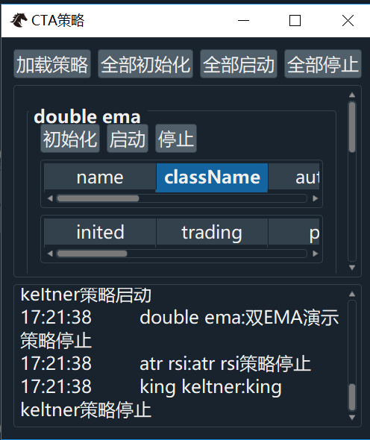
Q: 策略的准确性如何判断？
策略的准确性和vnpy软件本身没有关系，取决于量化策略设计、编码、回测。
A: 加载后运行的原理是什么？
这是查看运行量化策略执行的前台界面 。查看策略执行的步骤和情况。

价差交易
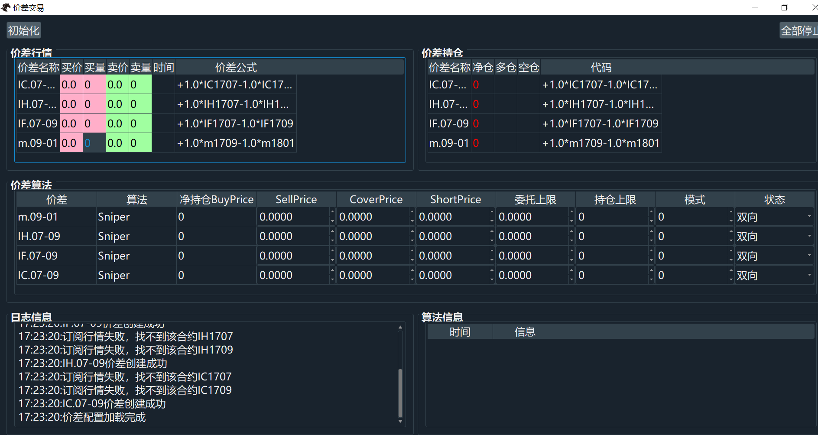
Q: 差价交易盈利原理是什么？
A: 价差（套利）交易的盈利能力取决于开发出来的量化策略的能力，vnpy只是提供可以执行价差量化策略的软件平台，本身没有什么盈利之说。
Q：行情对接API有什么需要注意的？
A: 对API的要求除了计算机编码本身之外，还有注意提供API服务的后台具备的能力，例如：标的品种的多少，连接的速度，费率等。

算法交易
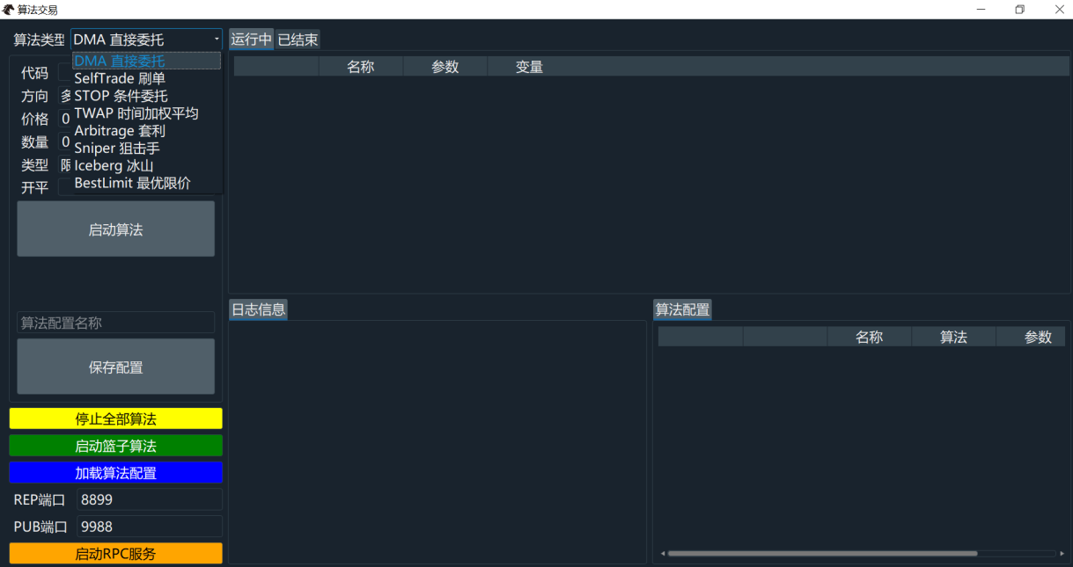
Q: 算法交易盈利原理是什么？
A: 算法交易的盈利能力取决于开发出来的量化策略的能力，vnpy只是提供可以执行价差量化策略的软件平台，本身没有什么盈利之说。例如我写了一个螺纹的量化策略 是否能赚钱取决于我的策略 ，不取决于vnpy。
Q: 算法是否是采用标准的公式？
A : 算法采用标准的引擎模型，是开发工作简化，使量化开发者的能集中精力研究策略。
策略算法本身没有固定套路千人千面，这是最能体现量化者水平的地方。
Q: 请简单介绍下各个算法的特点？
A :vnpy提供的算法都是示例演示，仅供编写自己的量化策略时候的参考。VNPY提供的例子是常见的指标，例如双均线，布林通道。

量化策略
螺纹量化策略只针对单个螺纹品种的多策略实现，由于受时间、精力、财力的原因未涉及多品种多策略。
制定螺纹量化策略考虑了五方面的因素
  - 品种选择：在可选择的范围内选择螺纹作为量化交易的品种，第一因为成交量大。第二因为波动率大，有着两点才能赚到钱。
  - 进出场条件：量化后的合理策略最终会落地实盘交易，是量化策略的直接体现。量化策略参数的值决定了进场与离场时机。螺纹量化策略的原则：第一、是务必力求简单，策略参数尽量控制在5-10个参数范围内。对于有的量化策略动辄就上百个指标参数进行测算，一般不会采用。第二、不做日内高频，只做趋势单。不做日内高频，与自己性格、时间、精力有关。只做趋势意味在任何一个时间段内不会同时做多和做空，在上涨趋势中要么做多要么空仓。反之亦然。
  - 止盈止损策略，通过对历史交易数据分析、统计确定合理的止盈与止损价位。这是确定收益率大小的重要指标参数指标，同时也是后面回测过程重点回测与调优的部分，在尽可能获得大的收益率的同时，还有避免指标参数的过度拟合，保证量化策略对交易数据具有良好的泛化能力。
其余的两方面因素：风险管理与资金管理在第4部分资金管理描述。

短期指标交易策略
短期指标交易策略的思想来源于拉里威廉的《短线交易秘诀》第一章内容。混沌的市场中总是存在一定的市场结构，价格以一种明确而机械的方式运行。
市场存在三种类型结构：
- 短期结构：市场走势在符合一定的形态条件下，有可能形成短期低点或者短期高点，通常来说在价格从一个短期低点运行到一个短期高点预示着价格的上升，价格从一个短期高点运行到一个短期低点预示着价格得下跌。短期低点与短期高点是关键的因素，它们的出现预示着市场形态短期的变化。
- 中期结构：三个短期低点与短期高点，在符合一定的形态下可以确定中期高点和中期低点。同样，价格从一个中期低点运行到一个中期高点预示着价格处于中期上升阶段，价格从一个中期高点运行到一个中期低点预示着价格中期下跌。
- 长期结构：三个中期低点与中期高点，在符合一定的形态下可以确定长期高点和长期低点。同样，价格从一个长期低点运行到一个长期高点预示着价格处于长期上升阶段，价格从一个长期高点运行到一个长期低点预示着价格长期下跌。
以上是拉里提到三种指标结构。主要通过短期点位与中期点位形成的价格形态确定进出场的策略。拉里的三种结构是符合道氏理论的、是道氏理论的延展和简化、是可以量化趋势结构。也符合策略制定第一原则务必力求简单。虽然看起来简单，但是仔细研究图表后发现，会存在（也一定存在）基本理论中未提到到的形态、市场的干扰噪音等情况，需要在策略量化过程中使用一些手段方法去验证、修正，纠正。
螺纹的短期指标交易策略主要使用的短期高点和短期低点进行量化交易策略制定，具体来说（以做多为例）本策略主要考察2个连续的短期低点,简称短期低点A、短期低点B，短期低点A出现的时间早于短期低点B；2个连续的短期高点,简称短期高点A、短期高点B，短期高点A出现的时间早于短期高点B。
先考察短期低点A与短期低点B，如果短期低点A与短期低点B按照时间顺势相继出现，那么应该引起量化者的重视，策略的形态已经初步具备。接下来要关注短期低点A与短期低点B的价格形态，如果短期低点B的价格高于短期低点A的价格，也就是短期低点呈现逐步上涨的趋势。那么做多买开的信号出现了。
建立开仓信号之后，下一步考虑的是何时平仓，平仓交易信号的触发有下面四中情形之一触发：
- 触发策略的最佳浮盈。该仓位的现价已经达到最佳浮盈价格之上。最佳浮盈是通过第四部分量化回测之后得到价格，评价最佳浮盈的指标体系有累计收益率、平均盈亏、胜率、交易次数、平均盈亏/平均亏损、权益与损益最大回撤、权益与损益最大回撤比。每一个指标具有不同的权重。
- 触发策略的止损价格。该仓位的现价已经达到策略规定的保证金最大亏损幅度之下。保证金最大亏损幅度同样也是通过第四部分量化回测之后得到止损价格，评价止损价格的指标体系有累计收益率、平均盈亏、胜率、交易次数、平均盈亏/平均亏损、权益与损益最大回撤、权益与损益最大回撤比。每一个指标具有不同的权重。不论保证金最大亏损幅度如何确定，止损价格不能超过保证金亏损幅度的45%
- 触发短期指标价格形态。该仓位的现价低于短期低点B当日的最低价格。
下图是螺纹指数短期交易策略在2018年3月底至2018年7月底实盘图。
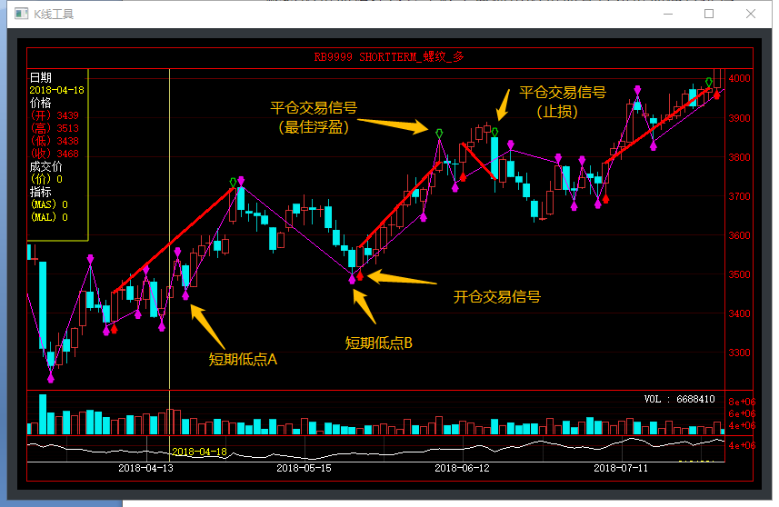

下图是螺纹做多量化交易策略全景实盘图与交易记录和指标统计表时间范围20170101-至今.
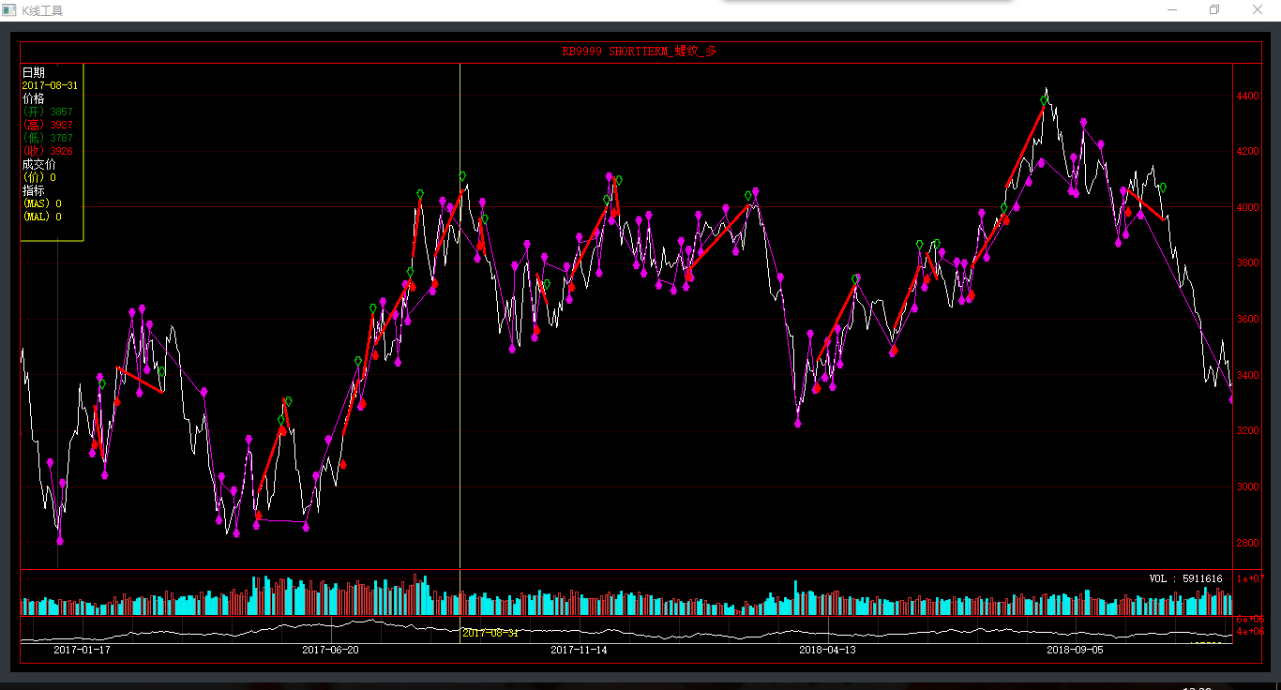
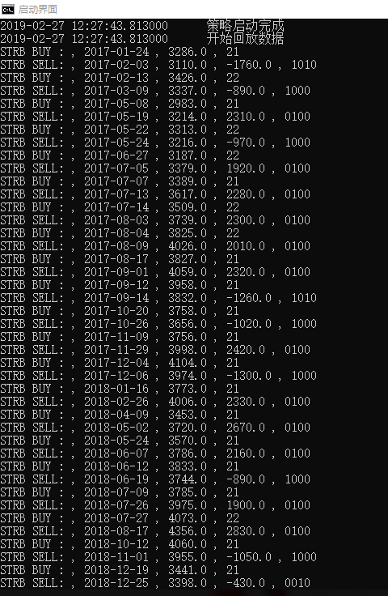

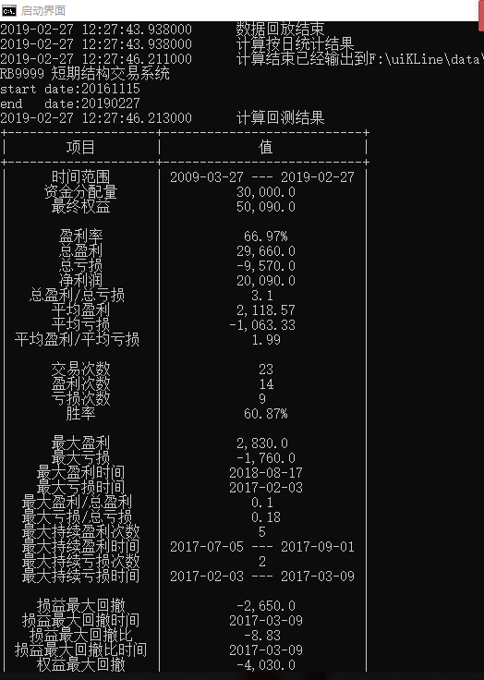

基于波动率变化的交易策略

时间序列的动量策略
资产价格所显现的动量模式分为两种类型，即时间序列动量和横向动量。时间序列型动量模式非常简单和直观：过往价格系列的收益率与未来的收益呈正相关性，我们将在这里主要研究螺纹期货的时间序列动量模式。

时间序列型动量交易策略的检验
在研究动量策略之前，首先检测螺纹是否具有时间序列的动量模式。也就是说在时间序列模式下发现过去收益（回溯期）与未来的收益回报（持有期）呈正相关性，那么接下来，我们就可以计算出回溯期与持有期收益率的相关系数，同时确定一个假定的P值（其所代表的是不相关之零假设的概率,也就是过去收益与未来的收益回报的相关系数为零，完全不相关）。拒绝了正确的零假设产生的第Ⅰ类错误的概率α，造成的实际后果是进行了不正确的策略交易带来了本金亏损。没有拒绝错误的零假设产生第Ⅱ类错误的概率β，造成的实际后果是没有进行正确的策略交易带来了本金滞涨。第Ⅰ类错误本金亏损比第Ⅱ类错误本金滞涨付出的错误代价更大更高，所以要将第Ⅰ类错误的概率α定的要低。同时第Ⅰ类错误的真实概率P值也尽可能的低。
计算相关系数时必须为相应的回溯期收益率和持有期收益率选定一个最优化的时间间隔，从而使其之间的相应收益率呈现最高的正相关性，这样做的目的是因为我们想知道：一个向上（或者向下）的波动，未来是否伴随另一个向上波动的行情走势，同时，我们并不在乎此种前、后的波动幅度是否相似。这也是Pearson相关系数的一个性质：相关系数r数值大小与x和y的数据原点及计量尺度无关。改变x和y的数据原点或计量尺度，并不改变r数值大小。---贾俊平.统计学（第三版）（教育部经济管理类核心课程教材；普通高等教育“十一五”国家级规划教材）(Kindle位置2819-2820).中国人民大学出版社.Kindle版本.
然后，将其设置为回溯期与持单（仓）期，进而检验相应的动量交易策略。
# coding:utf-8
from numpy import *
import numpy as np
from scipy.stats import pearsonr

def backshift(lookback ,cl):
return np.array(list(cl)[:-lookback])

def fwdshift(holdday ,cl):
return np.array(list(cl)[(holdday):])

if __name__ == '__main__':
cl =np.loadtxt("RB9999.csv",delimiter=",",usecols=(4))
#print 1,len(cl)

for lookback in [1,5,10,25,60,120,250]:
for holdday in [1,5,10,25,60,120,250]:
# 所有的 过去lookback天的收益率
ret_lag = (cl[lookback:] - backshift(lookback, cl)) / backshift(lookback, cl)
# 所有的 未来holdday天的收益率
ret_ful = (fwdshift(holdday,cl[holdday:]) - cl[holdday:][:-holdday]) / cl[holdday:][:-holdday]

# 不使用重叠的数据，lookback与lookback是整数倍关系，回溯与持仓均不重叠
# lookback与lookback不是整数倍关系，回溯与持仓会重叠，但回溯与持仓本身不会重叠
if lookback >= holdday :
indepSet =range(0,min(len(ret_lag),len(ret_ful)),lookback)
else:
indepSet =range(0,min(len(ret_lag),len(ret_ful)),holdday)
# 间隔的 过去lookback天的收益率
ret_lag= ret_lag[indepSet]
# 间隔的 未来holdday天的收益率
ret_ful= ret_ful[indepSet]
print lookback,",",holdday,",",pearsonr(ret_lag,ret_ful)[0],",",pearsonr(ret_lag,ret_ful)[1]

均值回归策略模型

量化回测(待续)

回测步骤

最佳交易日

参数调优

参数选取

资金管理（待续）

风控管理

合理头寸

量化实盘（待续）

个人介绍（待续）

